Mockups
Responsable: Diseñador
Fecha de inicio: 07/03/2026
Fecha de entrega: 09/03/2026

Table of Contents

1.0. Page 1
2.0. Page 3
3.0. Page 3

1.0. Page 1

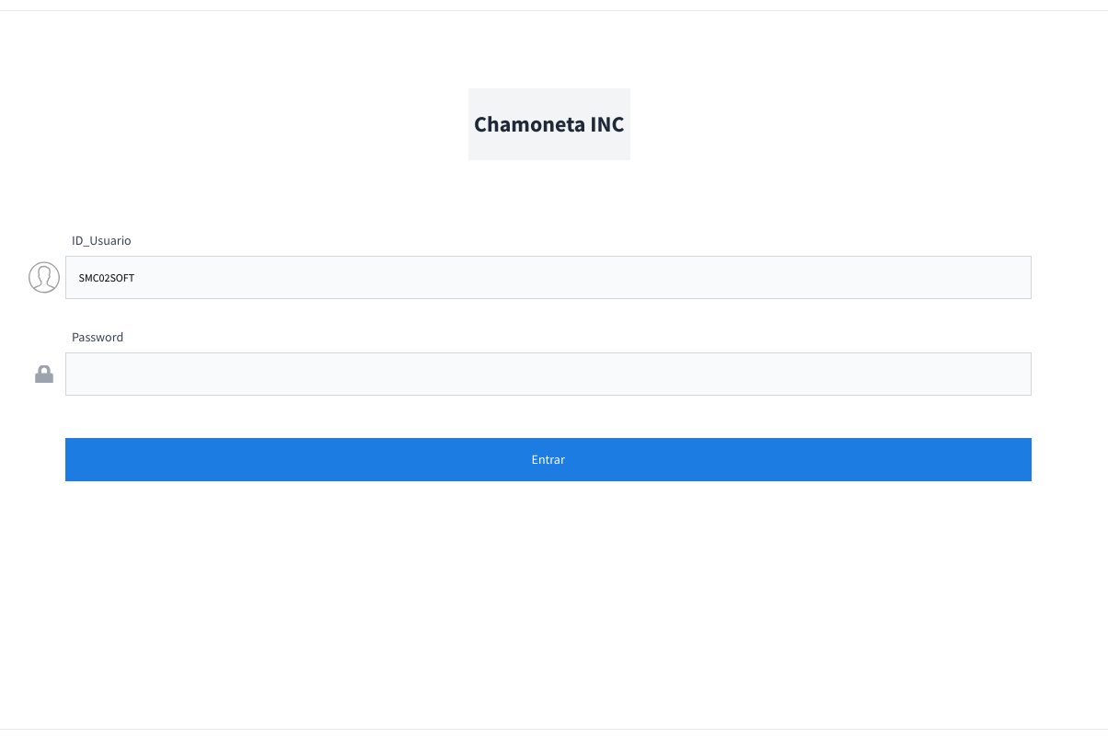

2.0. Page 3

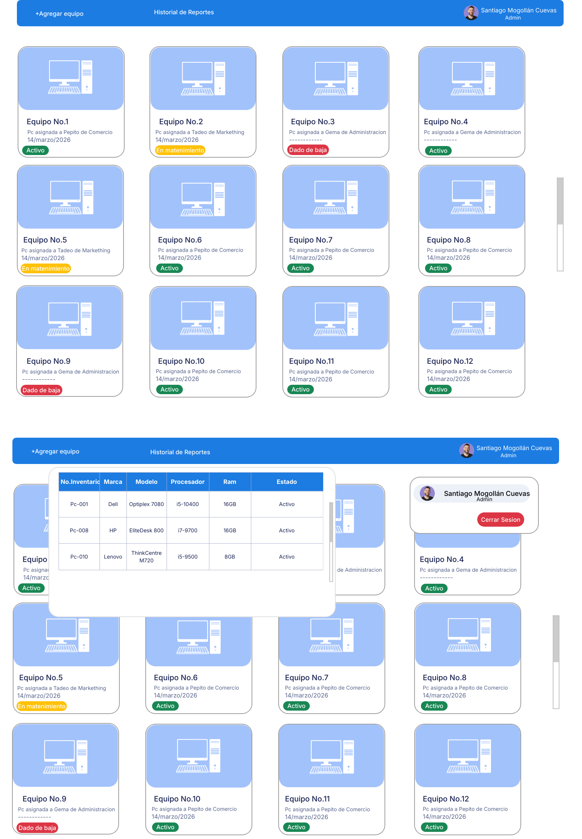

3.0. Page 3

